BAB I

PENDAHULUAN

Latar Belakang
Annual report ialah bagian integral dari mekanisme pelaporan kinerja keuangan suatu entitas atau perusahaan yang mencakup komponen lainnya. Laporan ini tidak hanya mencatat informasi keuangan perusahaan pada di tahun akuntansi tertentu akan tetapi juga menyediakan penjelasan yang penting agar memahami konteks, metode akuntansi, estimasi, serta faktor lain yang memengaruhi informasi keuangan yang disajikan. Sebagai hasilnya, laporan keuangan membuat visualisasi yang komplit serta akurat tentang kinerja keuangan perusahaan dan membantu pemangku kepentingan pada pengambilan keputusan yang efektif serta strategis. (Seto et al. n.d.:2021)
Analisis rasio keuangan ialah suatu metode yang dipakai agar mengevaluasi kinerja keuangan suatu entitas dengan memberikan perbandingan data keuangan yang bisa di report mengenai keuangan. Dengan memakai rasio-rasio tertentu, analisis ini membantu pada memahami kondisi keuangan perusahaan, termasuk aspek-aspek seperti likuiditas, profitabilitas, solvabilitas, serta efisiensi operasional. Banyaknya perusahaan yang bermunculan membuat persaingan perusahaan di berbagai sektor semakin ketat. (Noordiatmoko 2020) Perkembangan yang pesat di tambah penggunaan teknologi yang lebih canggih membuat perusahaan harus mengikuti perkembangan yang ada salah satunya ialah industri otomotif.
Perkembangan industri otomotif serta komponen otomotif saat ini membuat kontribusi yang signifikan kepada perkembangan ekonomi negara. Kementrian perindustrian memprediksi kinerja sektor ni akan meningkat daripada 20 tahun lalu. Hal ini sejalan dengan meningkatnya investasi pada negeri, banyak produsen yang berasal dari luar negeri yang melirik Indonesia sebagai home base agar mengisi pasar ekspor. Menurut Kementrian Perindustrian, saat ini power industri otomotif di Indonesia disupport pada
21 perusahaan industri otomotif baik roda dua ataupun roda empat. Dengan total produksi tercapainya 2,35 juta unit/tahun serta melibatkan 38 ribu karyawan sebagai tenaga kerja langsung, bersama dengan 1,5 juta pekerja yang terlibat pada seluruh rantai pasokan, industri otomotif telah menjadi sektor yang signifikan pada hal kontribusi kepada perekonomian. (https://dataindonesia.id/industri-perdagangan/detail/kinerja-industri-otomotif-melonjak-1067-pada-2022 2022)
Fokus utama perusahaan ialah tercapainya laba. Perusahaan yang telah ada di (BEI) bertujuan agar menaikkan kekayaan para pemegang saham dengan menaikkan nilai perusahaan. Jika nilai perusahaan meningkat, hal ini akan membuat manfaat yang positif bagi para investor. Pertingkatan nilai perusahaan menjadi indikasi kejayaan perusahaan dalam menjalankan operasinya. (Seto et al., 2021).
Terdapat aspek penting untuk dipertimbangkan dalam berinvestasi di pasar saham ialah harga saham. Saham ialah dokumen atau bukti kepemilikan pada sebuah perusahaan yang diterbitkan pada perusahaan agar mendapatkan tambahan dari investor. Harga saham di pasar modal cenderung fluktuasi, sehingga seorang penanam modal selayaknya membuat analisa yang teliti supaya membuat good decision terkait dengan perubahan harga saham yang masih pada rentang yang wajar. (Pratama 2015) Bagi investor, harga saham ialah indikator agar mengukur kesejahteraan pemegang saham, maka dari itu investor harus bisa menganalisis serta menentukan harga saham serta besaran return yang akan menerimanya dari penanaman modal yang di investasikan di pasar modal.
Ada berbagai metode yang bisa dipakai guna mengevaluasi kepiawaian keuangan suatu organisasi termasuk dengan memakai rasio keuangan yakni profitabilitas, solvabilitas, liquiditas, serta aktivitas sebagai alat pengukuran di laporan mengenai uang (Amrudin: 2022). Harga saham suatu entitas diberikan dampak pada permintaan serta penawaran di pasar saham, sehingga meningkatnya permintaan akan mengakibatkan kenaikan
harga saham, serta sebaliknya (M. Anang Firmansyah: 2022). Fluktuasi harga saham di pasar mencerminkan performa perusahaan, dimana performa yang baik akan mengakibatkan kenaikan harga saham. Dalam hal ini bisa dilihat melalui analisis laporan keuangan memakai rasio-rasio seperti DER, NPM, EPS, GPM, ROA, ROE, BOPO, serta lainnya yang membantu investor agar menilai apakah saham perusahaan itu layak agar dibeli.
Selain kinerja keuangan, bisa faktor-faktor internal serta eksternal lain yang bisa memengaruhi harga saham. Faktor internal, yang meliputi keadaan perusahaan emitennya, seperti pembagian dividen serta perubahan strategi yang diumumkan pada (RUPS) juga menjadi informasi penting untuk para penanam modal di pasar saham. Selain itu, faktor eksternal meliputi kebijakan pemerintah, perubahan nilai mata uang, inflasi dan penetapan suku bunga. (Firmansyah 2018).
Selain faktor fundamental ada juga faktor teknikal atau analisa teknik. Analisa teknik ialah analisis yang menaksir kepiawaian suatu saham serta arah harga saham di masa depan didasarkan data historis pergerakan harga dengan memakai grafik serta sebagian indikator tertentu, seperti grafik garis, grafik batang serta grafik lilin (Tedy Takdir Syarifuddin:2018). Cara membuat analisis teknikal ialah dengan mengidentifikasi pergerakan harga yang tertera pada grafik atau chart saham perusahaan, menentukan support serta resistancenya dan melihat volume transaksinya.
Pada Q1 tahun 2023 PT. Astra International Tbk ialah salah satu saham yang berada pada posisi RSI 75, atau overbought. Overbought ialah kondisi dimana harga telah tercapai pada batas jenuh dari pertingkatannya. Biasanya, kondisi ini terjadi setelah terjadi pergerakan trend yang sangat signifikan. Setelah harga mengalami kenaikan yang dianggap memadai, para penanam modal yang sebelumnya memajukan harga saham dengan cara membeli saham akan menutup posisi atau menjual sahamnya agar mengambil keuntungan atau profit. Karena banyaknya pelaku pasar modal-
menutup posisinya atau menjual sahamnya harga akan melemah. Di titik inilah harga dikatakan overbought
Namun sinyal overbought pada saham PT. Astra International Tbk yang mana biasanya akan dapat penurunan harga saham tetapi malah menunjukan trend yang positif dengan terus mengabaikan sinyal overbought serta harga saham terus meningkat dikisaran 6.700 – 6.800 pada Q1 2023.
  - 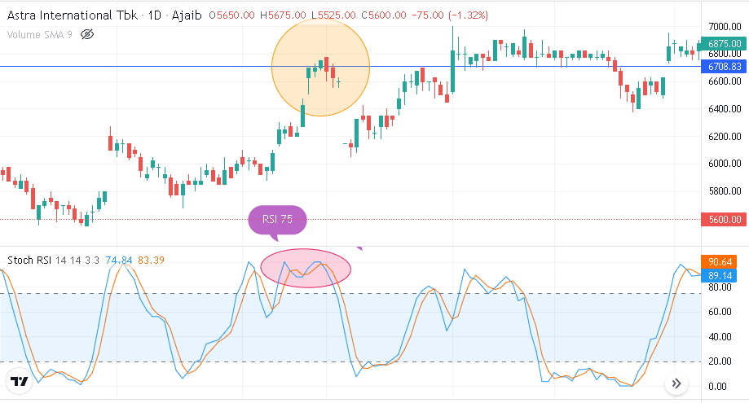
  - Gambar 1.1 Grafik Harga Saham (overbouught) PT. Astra International Tbk.
Fenomena berikutnya dalam artikel gaikindo.or.id tahun 2019, harga saham beberapa perusahaan sub sektor otomotif mengalami kenaikan.

  - Gambar 1.2 Grafik Penjualan
Pada gambar di atas ialah data yang menerima CNBC Indonesia pada kamis 12-Desember 2019 menunjukan pada Januari sampai dengan Desember 2019 total penjualan kendaraan roda 4 tercapainya 939.379 unit. Ini artinya penjualan dari Januari sampai dengan Desember 2019 turun sekitar -11,6 % dari di tahun yang sama di tahun 2018 dengan total penjualan sekitar 1.063.468 unit. Gaikindo juga mencetak data penjualan mobil domestik dari Januari sampai dengan Desember 2019 tercapainya 849.609 unit atau turun sekitar -11,75 % dibanding dengan di tahun yang sama di tahun 2018 sekitar 962.834 unit.
Data perdagangan (BEI) mencatat, pada bulan Oktober 2019 saham PT. Astra Internasional Tbk (ASII) naik 0,6 persen dilevel Rp 6.600 per lembar saham, sedangkan saham PT. Indomobil Sukses Internasional Tbk (IMAS) stagnan dilevel Rp 1.000 per lembar saham, saham PT. Gajah Tunggal Tbk (GJTL) naik 0,84 persen dilevel Rp 600 per lembar saham, sedangkan saham PT. Selamat Sempurna (SMSM) melesat 2,59 persen dilevel Rp 1.385 per lembar saham.
Didasarkan fenomena fenomena di atas memperlihatkan jika faktor teknikal analisis serta penurunan penjualan tidak sejalan dengan pergerakan harga saham, maka layak diduga bisa variabel-variabel yang bisa membuat dampak perilaku Harga Saham di perusahaan di subsektor otomotif selama di tahun 2018-2022. Karena itu, penulis memiliki ketertarikan untuk melaksanakan penelitian dengan tittle:
”PENGARUH DEBT TO EQUITY RATIO (DER) NET PROFIT MARGIN (NPM) SERTA RASIO BIAYA OPERASIONAL PENDAPATAN OPRASIONAL (BOPO) TERHADAP HARGA SAHAM DI PERUSAHAAN SUB SEKTOR OTOMOTIF YANG ADA DI BURSA EFEK INDONESIA DI TAHUN 2018-2022”

Pembatasan Masalah
Pembatasan masalah pada penelitian ialah aspek yang sangat krusial dalam menetapkan cakupan inti dari permasalahan yang akan diselidiki. Fluktuasi harga saham ialah fenomena yang umum adanya karena diberikan dampak pada prinsip dasar dari penawaran serta permintaan. Secara keseluruhan, ada sebagian faktor yang berkontribusi kepada perubahan harga saham suatu perusahaan. Faktor-faktor ini mencakup:
- Proyeksi kinerja perusahaan
- Aksi korporasi perusahaan
- Kinerja keuangan (ROA, ROE, DER, NPM, GPM, EPS, BOPO, dll)
- Fluktuasi kurs mata uang
- Kebijakan pemerintah
- Faktor manupulasi pasar
Dari berbagai faktor yang memengaruhi harga saham itu, penulis membatasi masalah pada penelitian ini, di antaranya:
- Rasio utang kepada ekuitas (DER)
- Marjin keuntungan bersih (NPM)
- Biaya operasional pendanaan operasional (BOPO)

Rumusan Masalah
Rumusan masalah ialah sebuah pertanyaan yang jawabannya harus ditemukan lewat pengumpulan data serta penelitian, rumusan masalah memiliki peran penting karena bisa membantu penulis atau peneliti, serta hasil dari rumusan masalah itu bisa mengatasi masalah (Sugiono 2015).
Mengacu pada uraian fenomena yang berada di latar belakang, maka bisa diidentifikasikan rumusan masalah, yakni :
- Bagaimana pengaruh Debt To Equity Ratio (DER) terhadap harga saham pada perusahaan sub sektor otomotif yang terdaftar di Bursa Efek Indonesia periode 2018-2022?
- Bagaimana pengaruh Net Profit Margin (NPM) terhadap harga saham pada perusahaan sub sektor otomotif yang terdaftar di Bursa Efek Indonesia periode 2018-2022?
- Bagaimana pengaruh Biaya Operasional Pendapatan Operasional (BOPO) terhadap harga saham pada perusahaan sub sektor otomotif yang terdaftar di Bursa Efek Indonesia periode 2018-2022?
- Bagaimana Debt To Equity Ratio (DER), Net Profit Margin (NPM), dan Biaya Operasional Pendapatan Operasional (BOPO) secara simultan berpengaruh terhadap harga saham pada perusahaan sub sektor otomotif yang terdaftar di Bursa Efek Indonesia periode 2018-2022?

Manfaat Penelitian
Penelitian ini diinginkan bisa membuat kontribusi informasi pada bisertag administrasi moneter khususnya mengenai dampak kepiawaian keuangan pada harga saham di perusahaan subsektor otomotif yang tercatat pada Bursa Efek Indonesia di tahun 2018-2022, sehingga kontribusi penelitian bisa pada rangka:
- Manfaat Praktik
Pada Kontribusi praktik, peneliti diharapkan bisa memberikan informasi kepada perusahaan dalam menentukan kebijakan serta keputusan yang terkait kinerja keuangan serta nilai perusahaan dalam menaikkan harga saham.
- Manfaat Akademik
Pada kontribusi akademik, diharapkan peneliti bisa menambah ilmu serta wawasan tentang rasio-rasio keuangan yang berhubungan langsung dengan kinerja serta nilai perusahaan kepada harga saham. Berikutnya, penelitian ini di harapkan bisa menjadi referensi agar dapat dikembangkan dalam penelitian dimasa yang akan datang.

